Aflevering uge 14 - Sejer, Nikolaj, Asger og Laurits

# Part 1 (Approx. 250 words):

## Write 250 words explaining how Schriver and Jensen (2022) apply their overall arguments regarding the relationship between digital archives and historical research to the specific case they examine.

I Astrid Ølgaard Christensen Skriver og Helle Strandgaard Jensens tidsskrift “Arkivets Digitalisering: En ny udfordring til historisk metode", argumenteres for, hvordan digitaliseringen af arkiver påvirker historisk metode og historikeres arbejde. I artiklen sætter de blandt andet fokus på, hvordan man ikke blot digitaliserer allerede skrevne kilder, men også hvordan det kan være en metodologisk udfordring at transformerer kilderne. Historikerens digitale evner kan blive aktuelle, f.eks. når man kigger på den case Skriver og Jensen arbejder med. Casen, som Skriver og Jensen arbejder med hedder, *Danmark set fra luften – før Google* (DSFL), og er et digitalt arkiv oprettet af Det Kgl. Bibliotek (KB) med historiske luftfotos. De bruger dette digitale arkiv til at vise konsekvenser og udfordringer ved digitaliseringen, men også til at diskutere historikerens redefinerede rolle. “*Historikere er nødt til at have grundlæggende digitale færdigheder for at kunne udnytte digitale arkiver mest hensigtsmæssigt og på en metodisk velfunderet måde.”(Jensen, S.24 l.32-33)* Skriftet argumenterer videre, at digitalisering af arkiver både kan udelukke og omfavne ny information. F.eks. når Skriver og Jensen beskriver hvordan digitaliseringen af luftfotos skaber og udelukker informationer. Nogle områder og billeder bliver rigt beskrevet, mens andre forbliver uregistrerede, bl.a. pga. frivilliges bidrag. *(Jensen S.17-19*) Det viser, hvordan digitaliseringen både åbner og lukker døre for historisk viden. Slutningsvis argumenterer Skriver og Jensen for at historikeren, med digitaliseringens muligheder og udfordringer, i højere grad bør reflektere over digitaliseringens indflydelse på deres arbejde. Digitalisering giver store muligheder, men dermed også behov for nye metodiske overvejelser. - *Sejer Bo*

# Part 2 (750–1000 words, cohesive and well-edited):

## Write 750–1000 words addressing the following questions. Be sure to make references throughout to Schriver and Jensen (2022), Pomerantz (2015), as well as Jensen (2021), where relevant:

## 1. Analyze the two institutions behind these digital resources. What do you know about the institutions in terms of their funding, strategies, mandates, etc.—especially as they relate to digitization strategies?

## a. <https://natmus.dk/museer-og-slotte/frihedsmuseet/historisk-viden/fotoarkiv/>

Nationalmuseet er Danmarks førende museum for historiske genstande og samlinger. Museet driver blandt andet Frihedsmuseet, der specialiserer sig i besættelsestiden. Nationalmuseet, som statslig institution, ligger under Kulturministeriet, som er finansieret gennem offentlige bevillinger. De offentlige bevillinger understøtter museets mandat om at indsamle, bevare, forske i og udstille danske arkiver og genstande.

Nationalmuseet har taget digitaliseringen til sig, og aktivt gjort dette til en åbenlys strategi. For eksempel indeholder Frihedsmuseets fotoarkiv omkring 60.000 højopløsningsbilleder fra besættelsestiden. Disse billeder er frit tilgængelige for alle - både til privat og professionel brug. Museet bevarer ejendomsretten til de digitale filer, og brugerne opfordres til at kreditere museet og tilføje fotografen, hvis muligt. Dette initiativ om åben licens og fri adgang til offentligheden, giver Nationalmuseet mulighed for at dele vigtige historiske arkiver til den bredere offentlighed.

Digitaliseringsstrategien handler ikke kun om opbevaring og adgang, men det handler i høj grad også om at lave brugervenlige platforme, hvor man let kan få adgang til arkiverne gennem overskuelige og smarte søgefunktioner.

## b. <https://www.naestvedarkiverne.dk/brug-samlingerne>

NæstvedArkiverne er en kommunal kulturinstitution, som indsamler, bevarer og formidler dokumentation om Næstveds historie. NæstvedArkiverne tilbyder en række digitale ressourcer, der gør det muligt for offentligheden at få adgang til arkivalier, billeder og andre historiske dokumenter. Arkiverne er finansieret af Næstved Kommune og arbejder under det formål at bevare og formidle Næstveds historie. NæstvedArkivernes bevillinger understøtter, ligesom Nationalmuseet, arkivets mandat om at bevare og beskytte kommunens materialer.

NæstvedArkiverne digitale strategier er et centralt element for institutionen, og de har gjort en markant og betydelig indsats for at digitalisere og gøre store dele af samlingerne offentlige og online. Arkiverne har oprettet en række digitale forskellige platforme som arkivets digitale filmkanal, NæstvedBilleder, arkivfinder.dk og gode og brugervenlige online vejledninger om sig selv, som gør det let at navigere på deres hjemmeside på en overskuelig måde. NæstvedArkivernes er et godt eksempel på hvordan lokale historiske institutioner arbejder på at gøre sit materiale mere tilgængeligt. - *Laurits Halldorssøn*

## 2. Find sources from Næstved in the Frihedsmuseets fotoarkiv, and sources related to the Occupation in NæstvedArkiverne.

**NæstvedArkiverne Besættelsen**

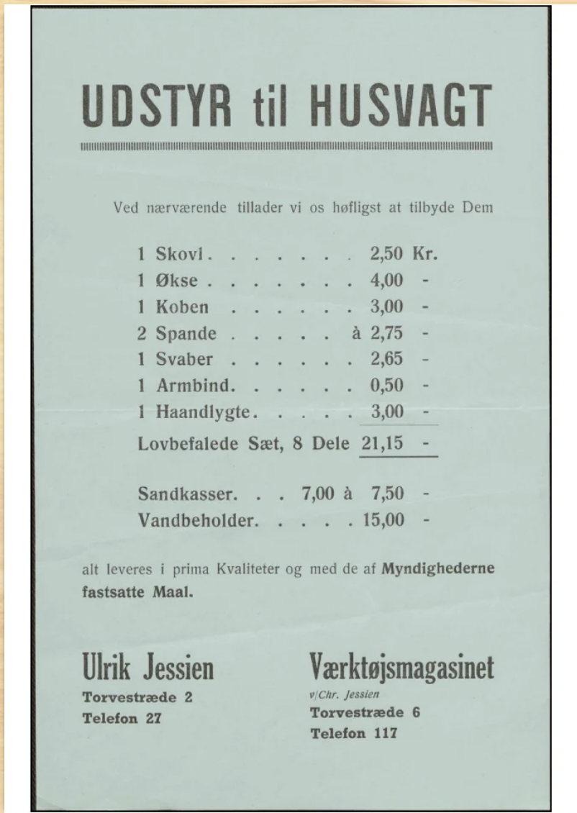

Udstyr til husvagt

Link: <https://online.flippingbook.com/view/445891/>

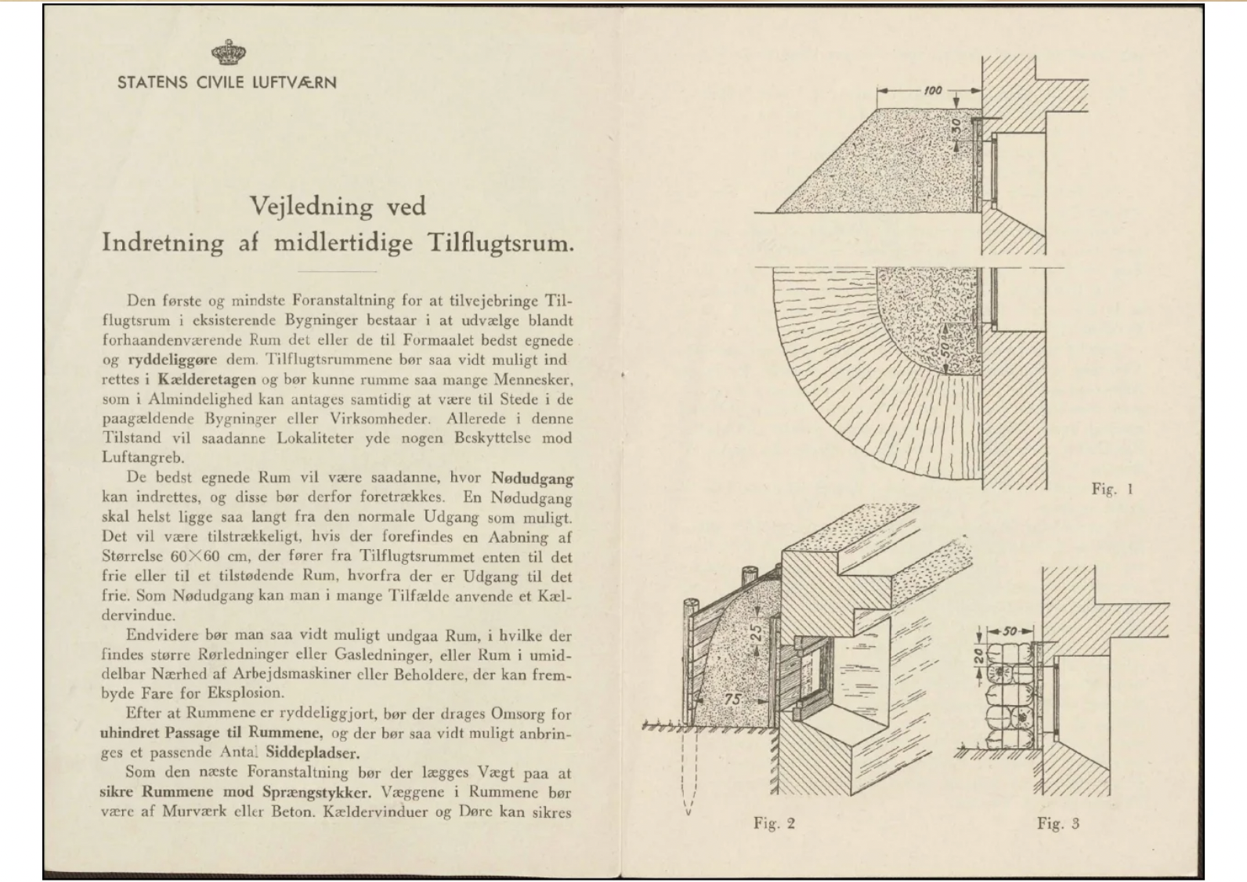

Vejledning ved indretning af midlertidige tilflugtsrum

Link: <https://online.flippingbook.com/view/801904/2-3/>

**Frihedsmuseet Fotoarkiv**

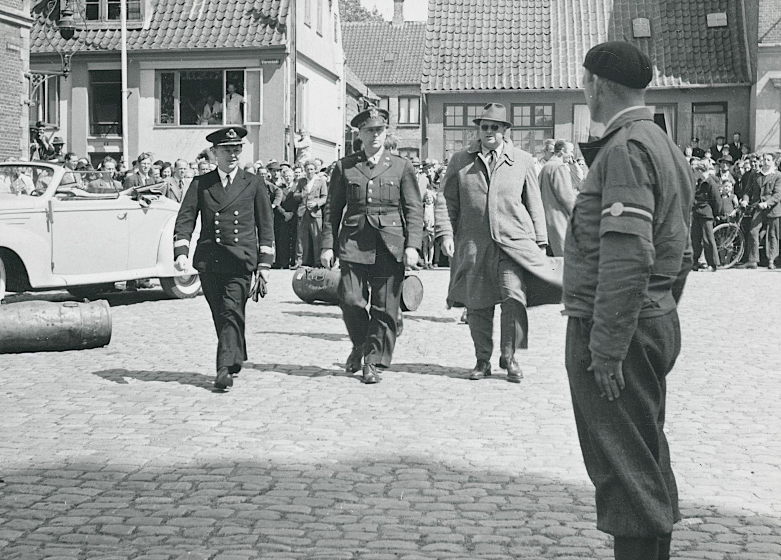

Modtagelse af regionschef og amerikansk officer i Næstved

Link: <https://samlinger.natmus.dk/fhm/asset/240996>

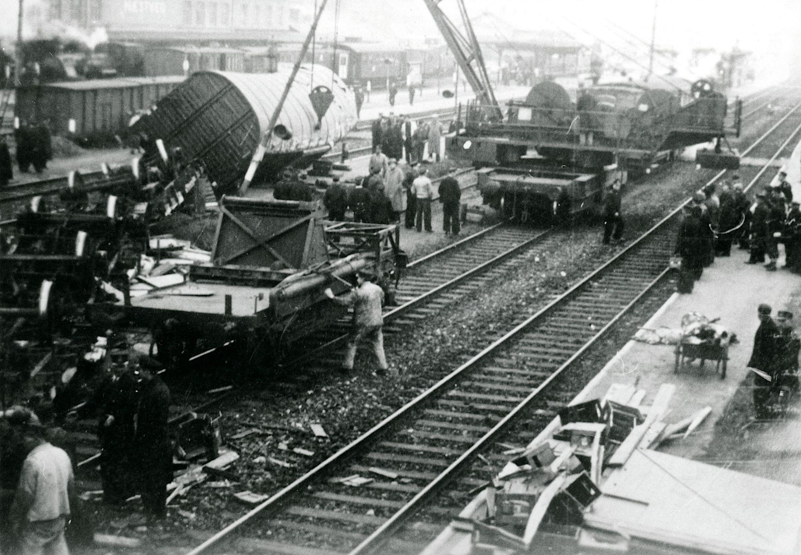

Jernbanesabotage ved Næstved Banegård.

Link: <https://samlinger.natmus.dk/fhm/asset/180163>

*- Asger Brylle*

## 3. Describe how you found these sources. Where did you search, and what search terms did you use?

**NæstvedArkiverne:**

Vi gik til NæstvedArkivernes hjemmeside, hvor vi herefter valgte “Brug Samlingerne” kategorien på hjemmesiden. Herefter valgte vi “Hverdag under besættelsen”. Under denne side kan man vælge “Gå til kilderne", hvorefter du blandt andet vil få adgang til de kilder vi har brugt. Så på den måde har vi heller ikke gjort brug af søgeord, men manuelt fundet frem til placeringen og de kilder vi ville bruge.

Link til NæstvedArkiverne: <https://www.naestvedarkiverne.dk/>

**Frihedsmuseet:**

Efter vi var kommet ind på Frihedsmuseets hjemmeside, gik vi til “Digitale Samlinger”. Herfra har vi valgt at kigge under “Facader” hvor vi manuelt har kunne gå ind og finde Næstved på kortet. Herudover har vi også valgt “Jernbanen”. Hertil valgte vi under søgeord præcis lokation og søgte på Næstved.

Link til Frihedsmuseet: <https://natmus.dk/museer-og-slotte/nationalmuseet/>

- *Asger Brylle*

## 4. What can you say about the provenance of the sources you found? For example, what information do you have about the record's creator (arkivskaber), the collection/context (samling/serie) it was part of when created, etc.?

## (Hint: You might find the needle, but what do you know about the haystack you’re searching in?)

I 2006 blev det besluttet at samle fysiske og elektroniske kilder i et arkiv tilknyttet Næstved frem for landsarkivet i København. Dette førte til, at man i 2008 oprettede NæstvedArkiverne. Kilderne er en samling af offentlige såvel som privatejede arkivalier, alle med relation til Næstved. Intentionen med at bibeholde det i Næstved var at gøre det så tilgængeligt som muligt for lokalbefolkningen. Samlingen af kilder ligger i dag på NæstvedArkivernes hjemmeside under “Hverdag under besættelsen”. Arkivet indeholder bl.a. artikler fra Næstved Tidende, officielle dokumenter, arkivalier fra skoler og daginstitutioner, private, foreninger og virksomheder i Næstved.

Frihedsmuseet er en del af Nationalmuseet. Nationalmuseet har en online digitalisering af alle billeder fra Danmark og vi har benyttet den del af det, som har været og er en del af Frihedsmuseet. Udover at have samlinger fra Besættelsestiden har de også en masse andre kataloger fra kulturhistorien i Danmark. De digitaliserede billeder er indsamlet af museet, men placeringen og informationen om billederne er i nogle tilfælde skrevet af frivillige, som bliver bedømt igennem hjemmeside med et meritsystem, alt efter hvor meget de har bidraget til samlingerne.

- *Asger Brylle*

## 5. Is it possible to obtain information about related material from the same record crea- tors (arkivskaber) that has not been digitized?

Ja, det er muligt at finde materiale i NæstvedArkiverne, som ikke er blevet digitaliseret. Der er stadig en stor del af deres materiale, som kun er tilgængeligt i fysisk format, som endnu ikke er blevet digitaliseret, enten pga hensyn til ophavsret, hensyn til bevaring, pga digitaliseringsarbejdet eller lign.

For at få adgang til ikke-digitaliseret materiale kan man kontakte NæstvedArkiver direkte. Her vil de kunne tilbyde vejledning til de fysiske samlinger, og man kan også anmode om at få adgang til kilderne gennem deres bestillingssystem. Her er det også muligt at finde ud af, om materialet er eller kan digitaliseres. - *Laurits Halldorssøn*

## 

## 6. What information is available about the digitization process? For example, workflow (OCR, ML, crowdsourcing), technical specifications, quality checks, or metadata structure/vocabulary.

Ved Nationalmuseet kan vi ved deres billedsamling se, at de gør brug af crowdsourcing. De opfordrer til at man opretter sig som bruger og hjælper med placeringen af billeder man kender lokationen på. Det er også der igennem muligt at se, hvor meget du selv har bidraget, samt hvor meget andre brugere har bidraget. Hertil opfordres der til at man giver så meget ekstra information man eventuelt har om billedet. Denne ekstra information kan indgå som metadata, men lokationen må ihvertfald siges at være metadata. Arbejdet kvalitetstjekkes af andre brugere (peer review), hvor et billede kan placeres af flere omgange af flere forskellige brugere, med undtagelse af dem placeret af medarbejdere på Nationalmuseet selv. De er dog også villige til at ændre placeringen på disse billeder, men skal gøres opmærksomme på det af andre veje. Der er dog desværre ikke særligt meget information at hente om den digitale proces de forskellige digitale arkiver har brugt.. - *Nikolaj Nørgaard*

## 7. How would you cite the digital source versus the original analog? Does the archive provide any guidance?

Når man citerer/refererer fra arkiver, er det vigtigt at angive, om kilden stammer fra digitale platforme eller fra fysiske samlinger.

*Ved digitalt materiale vil jeg bruge følgende:*

Titel på dokumentet, udgiveren, URL og dato.

Eks: Ostenfeldtske Stiftelse, Nationalmuseet. Tilgængelig fra: https://samlinger.natmus.dk/dnt/asset/19791 [Adgangsdato: 9. april 2025].

*Ved fysisk materiale vil jeg bruge følgende:*

Titel eller beskrivelse af materiale, arkivets navn, arkivsignatur (kode) og placering (f.eks NæstvedArkiver.

* *Laurits Halldorssøn Johansen*

## 8. Based on your answers above, how well do you feel able to apply source criticism to the digital sources when conducting historical research on the Occupation in Næstved? Please explain your reasoning.

# Vi mener i langt højere grad, at vi er blevet klædt på til kritisk kildehåndtering. Med hensyn til “Occupation in Næstved” og helt generelt kan NæstvedArkiverne og andre arkiver hjælpe med historisk forskning. Særligt NæstvedArkiverne er en meget relevant kilde til at besvare spørgsmålet, som er god at kende til. Man skal dog altid huske at være kildekritisk når det kommer til digitaliserede kilder. Vi har lært, at vi i høj grad skal være opmærksomme på hvilke valg der er taget i transformationen fra analog til digital kilde, samt tænke over, hvorfor disse kilder er blevet digitaliseret, og evt hvad der kunne mangle. Hvis der foreligger information om hvilke kilder der ikke er digitaliseret, skal dette tages i betragtning af de kildekritiske overvejelser. Hertil at det vigtigt at tænke over hvem der har digitaliseret kilderne. I de fleste tilfælde er det arkivarer, men der kan også været gjort brug af andre processer som f.eks. crowdsourcing eller OCR. Digitaliseringsprocessen kan også tit være ret uigennemsigtigt. Både med hensyn til hvem der har digitaliseret, men også med hensyn til valg af og udformning af metadata og hvilke kilder som er blevet digitaliseret fra det analoge arkiv. Et andet hensyn som oftest også skal tages er det faktum at de fleste arkiver er lavet til lægmænd og ikke historikere. Denne grund farver selvfølgelig også valget af kilderne.

* *Nikolaj Nørgaard*

# Part 3 (250 words, cohesive and well-edited):

## Based on the course sessions (including hands-on experiences) and your answers above, discuss how the digitization process and digital sources relate to historical research and methodologies. Is it, for instance, but not mandatory, possible to apply core historical research methods to the digitization process (why? - Why not?)

Digitaliseringen af arkiver har haft – og har fortsat – stor betydning for historikerens rolle og tilgang til kilder. Den teknologiske udvikling har gjort store datamængder langt mere tilgængelige og åbnet op for nye måder at søge, sammenligne og analysere materiale på. Digitale værktøjer som Voyant, GG-Plot og Tidyverse i R muliggør visualisering af komplekse data og skaber overblik, hvilket styrker den historiske analyse. (undervisning med Adela)

Samtidig stiller digitaliseringen nye krav til kildekritik og metodisk refleksion. Det er ikke længere nok blot at forholde sig til indholdet af en kilde. Man må også forstå digitaliseringens kontekst: Hvem har digitaliseret materialet, hvorfor og hvordan er metadata struktureret? Eksempler som NæstvedArkiverne og Frihedsmuseet viser, hvordan arkivernes strategier og digitale praksisser præger vores adgang til og forståelse af kilderne. *(Jensen S.20-26*)

Gennem undervisningen, teksterne og det praktiske arbejde med digitale samlinger har vi opnået en større bevidsthed om både muligheder og begrænsninger i digital historieforskning. Klassiske metoder som kildekritik, kontekst og ophav er stadig centrale, men skal suppleres med digitale kompetencer og forståelse for den teknologiske infrastruktur, der ligger bag arkiverne. Digitaliseringen åbner nye veje for historisk forskning – men stiller samtidig historikeren over for et større ansvar for at navigere kritisk og reflekteret i de digitale landskaber. *- Sejer Bo*

**Wordcount:**